ГКОУ Курмышский детский дом

Поход

Курмыш – Дивеево – Кременки – Курмыш

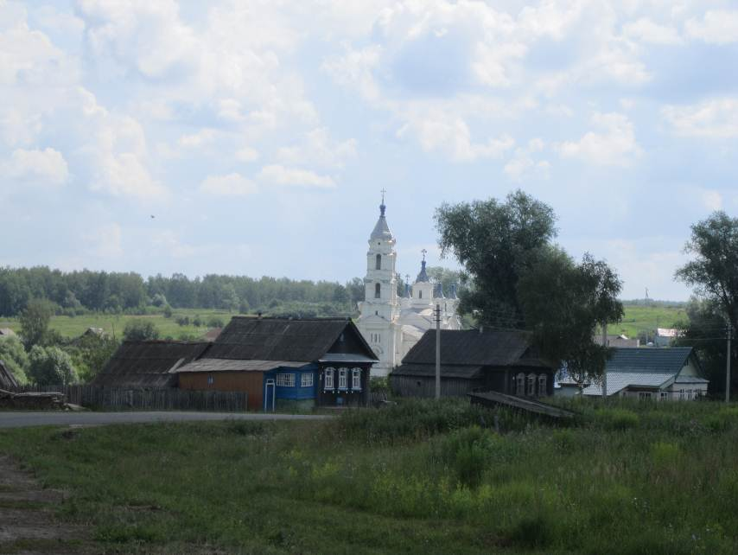

2012 год

04.07.12.

Выезд из детского дома рано утром. Наш маршрут должен пройти по святым местам Дивеевского района, сюда мы попали по приглашению учителя истории, руководителя православно-краеведческого центра «Исток» при Свято-Успенском мужском монастыре «Саровская пустынь» города Сарова Куликовой Людмилы Владимировны. В районе села Кременки мы должны встретиться с группой ребят из центра «Исток».
На развилке дорог у с. Дивеево потерялись. Вместо дороги, ведущей к селу Кременки и святому источнику «Явленный», где должен был разбиться наш лагерь, приехали к святому источнику Серафима Саровского. Отдохнули, набрали воды…
К месту назначения мы прибыли раньше, чем ребята из Сарова, они шли пешком, на месте стоянки нас ждали младшие дети и инструктор.
Очень красивые места…

Родник «Явленный»

Многие названия в Дивеевском районе связаны с известным историческим событием, которое произошло в 1670 году. Это восстание под предводительством Степана Разина.
В сентябре разинский есаул Андрей Осипов с отрядом в 500 человек прибыл в Кременки. Село стало опорным пунктом восставших. К отряду примкнули крестьяне Кременок и окрестных селений, численность его возросла до 1500 человек. Через село проходил большой тракт Тамбов – Арзамас. Андрей Осипов намеревался двинуться по нему на Арзамас, но арзамасский воевода Юрий Долгорукий опередил восставших, он раньше отправил к Кременкам солдат под предводительством думного дворянина Федора Леонтьева.
9 октября произошла жестокая битва восставших с царскими войсками. Разинцы потерпели поражение. Убитых было столько, что протекавшая здесь река наполнилась кровью и трупами, а хоронили погибших в одной братской могиле.
По легенде, которую сохранили жители села Кременки, первыми на поле боя пришли Донские казаки, и поэтому рощу, где они располагались, назвали Казачихой. А поле, где стояли астраханские стрельцы, названо Стрелицы.
Приблизительно в километре от села находится родник с чистейшей водой, который у местного населения получил название Явленный. Окружен он березками, ивняком и черемухой. Место здесь благодатное, солнечное, теплое.
В Кременках существует много легенд о происхождении названия этого родника. Одна из них тоже связана с восстанием Степана Разина. Накануне сражения, 9 октября 1670 года, в роднике ясно отразился лик Божьей матери, она плакала. Те, кто видел ее отражение, пришли к выводу, что будет страшная сеча, и Заступница оплакивает погибших. Так оно и произошло, потому что не хватало воды в колодцах, чтобы обмыть убитых. С тех пор родник и получил свое название.
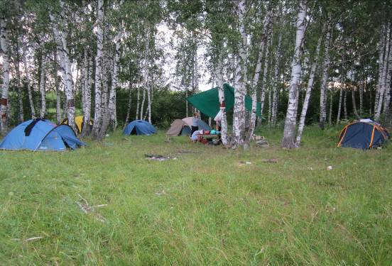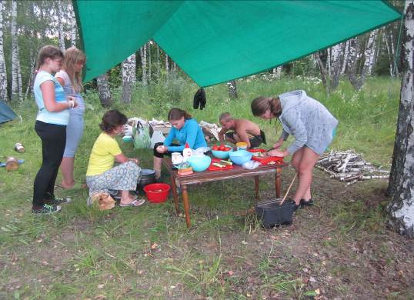

На этом месте, возле родника «Явленный» мы и разбили лагерь, на горе, на опушке березовой рощи. Внизу под горой святой источник, там мы брали воду для приготовления пищи, купались.

День был посвящен благоустройству лагеря, приготовлению обеда.
Вечером проводились игры на знакомство и сплочение, а самым интересным был веревочный курс, в котором с удовольствием приняли участие не только мальчики, но и девочки.

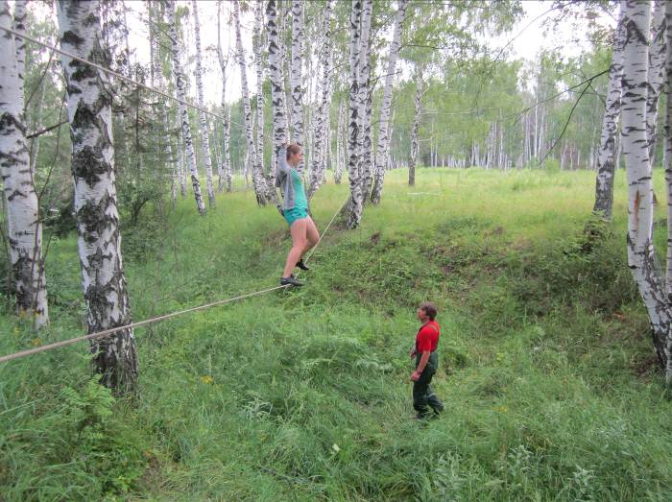

05.07.12.

После завтрака пешком отправились в Кременки. В Кременках мы должны были познакомиться с историей села, побывать в местной школе, где располагается краеведческий музей, и посетить храм Покрова Пресвятой Богородицы. Экскурсии по селу предшествовал рассказ наших друзей об истории села.

В глубокой древности, в 13 в., на землях нынешнего села Кременки жили мордовские племена. Одно из мордовских поселений располагалось на речке Кременке. Мордва занималась охотой, рыбной ловлей, бортничеством. Русские поселенцы появились здесь только в 16 в.
Село Кременки в то время принадлежало двум владельцам – князьям Долгоруким и господам Леонтьевым. Со строительством в 1763-1773 годах Выксунского и Илевского чугуноплавильных заводов братьями Иваном и Андреем Баташевыми часть села Кременки была приписана к ним, а крестьяне стали заводскими. К началу 19 в. Кременками владели Дмитрий Татищев и выксунские заводчики Баташевы. В середине 1860 годов село являлось центром волости Ардатовского уезда, в состав которой, кроме самих Кременок, входили еще село Кошелиха и пять деревень.
Название Кременки, скорее всего, связано с названием реки. Существует также предание, объясняющее это название стойким, крепким характером здешних жителей. А может быть, название поселения связано с каменистыми (кремнистыми) почвами – здесь часто встречаются известковые камни, кремни.
Мы познакомились с еще несколькими интересными названиями. Возникли они давно и передаются из поколения в поколение. Например, кременковское кладбище называется Жареный бугор. Это потому, что расположено оно на высоком холме и трава здесь летом выгорает и становится желтой. Есть еще неподалеку от села высокая гора, которую назвали Девичий конек. Существует несколько легенд, объясняющих это название. Одна из них о девушке, которую мать насильно хотела выдать замуж, несчастная бросилась с этой горы вниз. Другая легенда связана с именем Алены Арзамасской, которая стояла на этой горе и выбирала место будущего сражения.
Поселение Кременки, возникшее в 17 в., разбросало свои улицы так, что его части оказались по разным сторонам дороги.
Улица Уличная – самая широкая и красивая улица села. Здесь в праздничные дни жители села отдыхали, водили хороводы, играли в излюбленные игры. У старожилов можно услышать другое название – Красный порядок. Они утверждают, что такое название улица получила оттого, что была красной от крови во время знаменитого сражения Степана Разина.
Улица Попова получила свое название потому, что на ней жили служители церкви. Здесь находилась сельская библиотека, изба-читальня, медпункт. Эта улица вся утопала в садах.
Есть улица Новая деревня, это самая молодая улица села. Она начиналась аркой над дорогой. На арке были написаны следующие слова: «Слава царю Александру II - царю освободителю». На этом же месте во время торжеств 1903 года встречали царя Николая II. Чтобы придать событию особое торжество, часть дороги, по которой ехал царский поезд, вымостили булыжником, а по краям посадили березки. С этого момента эта часть дороги стала называться Царской.

История кременковского храма

В селе Кременки сохранился необыкновенной красоты храм, в котором регулярно проходят службы.
Кременки располагались на важной дороге Арзамас – Тамбов, поэтому и значение села было велико. Населенный пункт рос быстро. В 1754 году в селении построили деревянную церковь во имя апостолов Петра и Павла. В 1880 году в Кременках вместо деревянной церкви начали возводить каменную. Церковь получилась одной из лучших в Дивеевском районе. Славилась она своими настенными росписями и красивейшим пятиметровым иконостасом. Его украшали две очень ценные иконы : «Умиления» в золотом окладе и икона Серафима Саровского, которую подарил храму Николай II. Обе эти реликвии были украдены – храм дважды был ограблен.
Церковь трехпрестольная. Левый предел освещен в честь Святителя Николая, правый – в честь Преподобного Серафима Саровского, а центральный, главный предел - во имя Покрова пресвятой Богородицы. Освящен был храм в честь Покрова пресвятой Богородицы, а значит, правильно его называть Покровский собор.
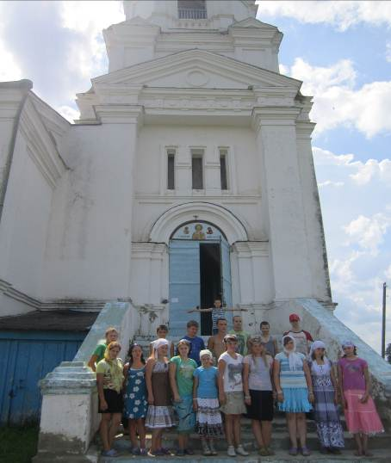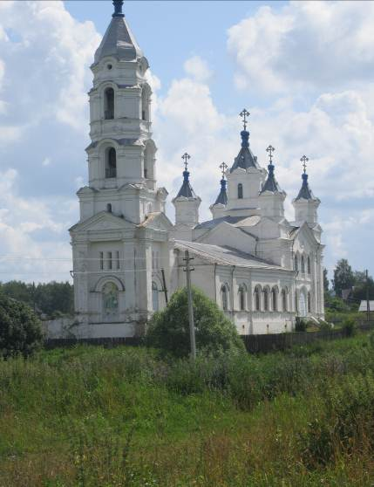

История кременковской школы

В верхней части села, на горе, находится кременковская средняя школа, утопающая в зелени.
Верхняя часть села до сих пор называется Татищевкой. По фамилии ее бывшего владельца. Василий Никитич Татищев – автор трудов по географии, истории, владелец многих уральских заводов.
По легенде, он оказался в этих местах, будучи на охоте. Татищеву так понравилось село, лес, обилие святых родников, что он решил купить эти земли у местного помещика. Сделка состоялась на борзых щенков… Так Татищев стал владельцем верхней части села.
В 1871 году Василий Никитич Татищев стал прямым организатором в Кременках Земского училища для крестьянских детей (впервые в Дивеевской округе). Тогда, в 1871 году, в училище пришло 8 мальчиков, они изучали закон божий, арифметику, русскую грамматику.
В 1885 году в селе имелось два учебных заведения - земское и церковно-приходское училища.
В школьном музее сохранилось много вещей того периода. Это ученические тетради, учебники той поры, маленький колокольчик, которым давали звонок.
В 1936 году в селе открылась семилетняя школа, впоследствии ставшая восьмилеткой.
По инициативе бывшего журналиста, заведующего учебной частью школы Ивана Николаевича Чуркина, был собран богатейший материал по истории села и организован школьный краеведческий музей.

В музее проводятся экскурсии, состоялась такая экскурсия и для нас.

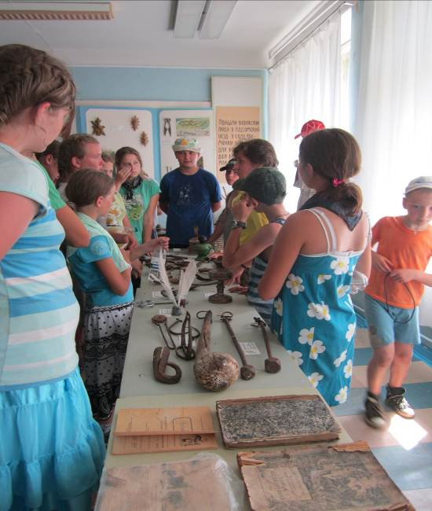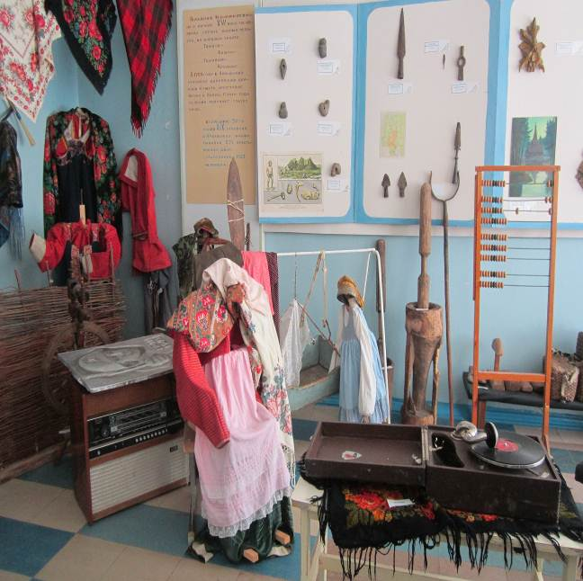
А еще в школе нас поразило большое количество картин местных художников, проникнутых любовью к родному краю.

Вечером рядом с костром для ребят-туристов проводились мастер классы «кожаная пластика, обучение плетению из ленточек. Больше всего ребятам понравились уроки живописи.

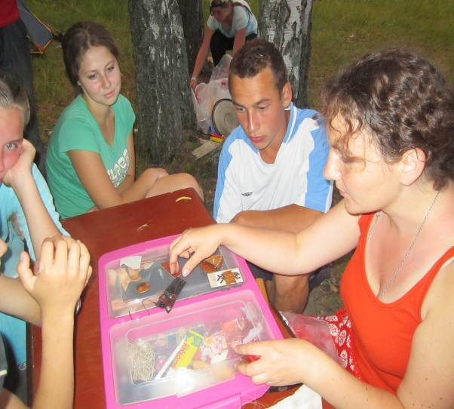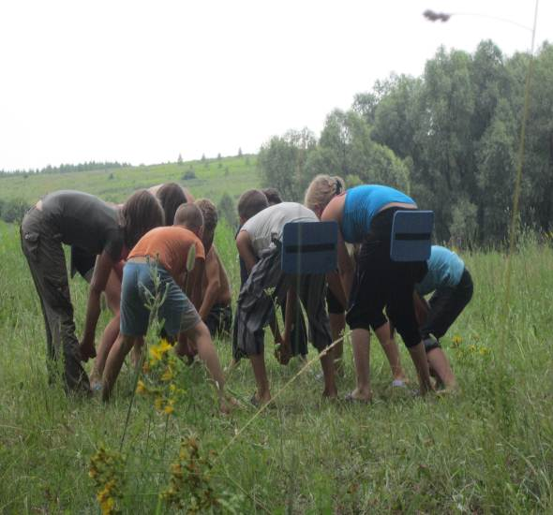

06.07.12.
Весь день был посвящен экскурсии в Свято Дивеевский женский монастырь. Рано утром пешком отправились на автобусную остановку. Долго ждали автобуса, играли в «Испорченный телефон», чем порадовали местных жителей.
Дивеево нас встретило красотой своих храмов и золотом куполов, сверкающих в лучах утреннего солнца. Святое Дивеево имеет богатую историю.
Дивеево – село, расположившееся на берегу речки Вычкинзы. Раньше на Нижегородской земле мордва жила родами. Жил этот род как раз на берегу той самой речки, где сейчас находится село, старейшину звали Вычкинз. Через некоторое время рядом с мордвой "по - соседству" поселились русские люди. И речку они назвали в честь старейшины мордовского рода - Вычкинза.
Во времена похода Ивана Грозного на Казань здешние жители оказали помощь в борьбе. Царь в благодарность назвал село в честь отважного воина Дивея и решил отдать ему во владение всю округу - отсюда и название села Дивеево.
Во второй половине 18 века Дивеево представляло собой небольшое село с деревянной церковью в честь Николая Чудотворца и Архидьякона Стефана. Церковь стояла на пересечении дорог, что вели в Саров. Паломники, которые шли в Саровский монастырь, останавливались на отдых у церкви.
Существует четыре места на Земле, которые Пресвятая Богородица взяла под особое Свое покровительство. Это Ее земные жребии, или земные уделы — Иверия, Афон, Киев и Дивеево. Именно в Дивеево на нижегородской святой земле располагается удивительный Свято - Троицкий Серафимо - Дивеевский женский монастырь - единственное место, куда Богородица является ежедневно. И говорят, что, когда приезжаешь в святое Дивеево нужно остаться там на ночь, чтобы получить благословение самой Богородицы.

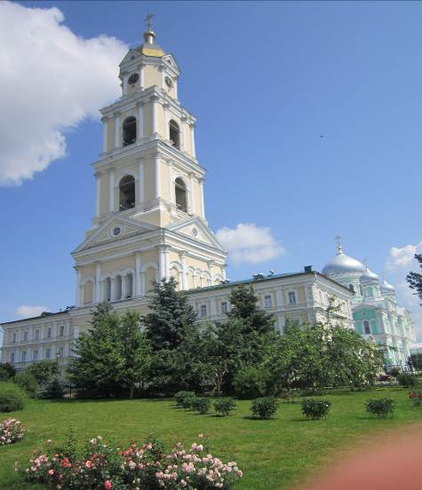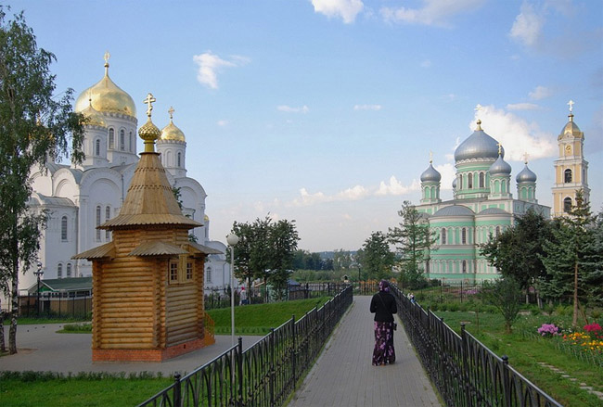

История создания монастыря тесно связана с именем Святого преподобного Серафима Саровского. В истории православной церкви Серафим Саровский занимает особое место как проповедник любви и мира. Как истинный подвижник он имел дар исцеления и прозорливости. Всегда помогал и обещал после своей смерти помогать своим девицам обители в Дивеево. Только просил, чтобы они приходили к нему на могилку и рассказывали, что в обители происходит. "Серафимо - Дивеевский монастырь – есть необыкновенная обитель, как следствие своего основания, так и духовного роста. Первоосновательницей считается раба Божия, схимонахиня Александра, в миру – Агафья Семеновна Мельгунова, которая учредила общину, не по своей воле, но по воле и указанию самой Царицы Небесной, на месте, взятым Богородицей Себе в четвертый удел на Земле. Старец отец Серафим засвидетельствовал эту истину тысячам народа и поэтому во многих информационных объектах cвятое Дивеево называется «четвертым жребием Божьей матери на земле».
Строительство монастыря началось с Казанской церкви. Через некоторое время были пристроены церкви Рождества Христова и Рождества Богородицы, естественно, по благословению преподобного Серафима, а потом построили и Троицкий собор, который расположился в центре монастыря. День освящения храма в Дивеево совпал с праздником иконы «Умиление» или "Всех Радостей Радость" как называл ее отец Серафим, пред которой всегда молился и коленопреклоненно скончался - 10 августа 1880 года, но освятили его во славу живоначальной и Животворящей Троицы.
Троицкий собор или храм преподобного Серафима Саровского - главный храм обители в Дивево, в котором в настоящее время покоятся мощи преподобного Серафима Саровского. Верующие люди, как и в прошлом, получают у мощей Преподобного благодатную помощь и исцеление.
В Троицком соборе хранятся некоторые вещи, принадлежащие батюшке Серафиму: мантия, нательный железный крест, епитрахиль, кожаные рукавички, башмаки, чугунок и некоторые другие вещи. В алтаре хранится котелок, из которого отец Серафим оделял посетителей сухариками.
Так же в храмах дивеевского монастыря почивают в святых мощах и другие её покровители: преподобные жёны дивеевские - Александра, Марфа, Елена; блаженные дивеевские - Пелагея, Параскева, Мария.
Одно из знаменательных мест Свято – Дивеевского монастыря - Святая Канавка. Святая Канавка, представляет собой молитвенное духовное сосредоточение Четвертого удела Пресвятой Богородицы - ее сердце. Преподобный Серафим говорил, что Царица Небесная сама своим пояском измерила и ежедневно проходит по Канавке, обходя свой удел и благословляя всех. Преподобный говорил: «Кто Канавку с молитвой пройдет, до полтораста Богородиц прочтет, тому все тут: и Афон, и Иерусалим, и Киев!». Значит, можно сделать вывод, что более святого и чудесного места, чем эти 800 метров Канавки в Дивеево у нас нет.
Знаменито Дивеево своими святыми источниками, прославленными множеством исцелений. Это источники Казанской и Иверской икон Божией Матери, источник матушки Александры. Особенно любим паломниками источник батюшки Серафима, расположенный в Саровском лесу, недалеко от мест, где жил и молился отец Серафим.
По материалам летописи Серафимо-Дивеевского монастыря...

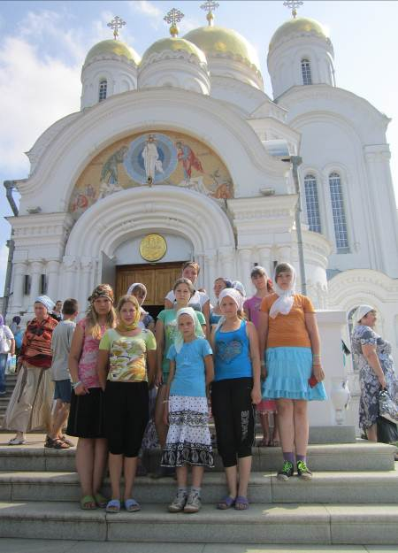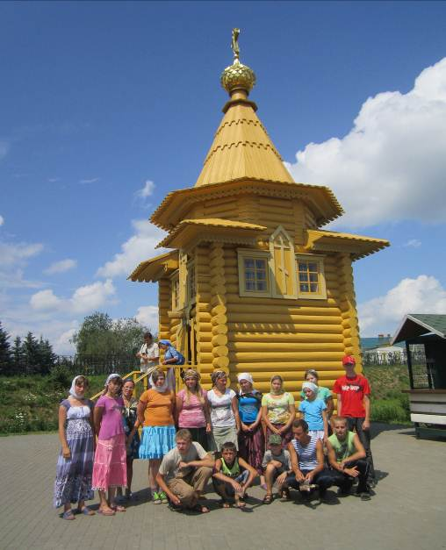

Побывали в храмах, поклонились святым мощам Серафима Саровского, прошли по знаменитой святой канавке и даже поработали на благо монастыря.

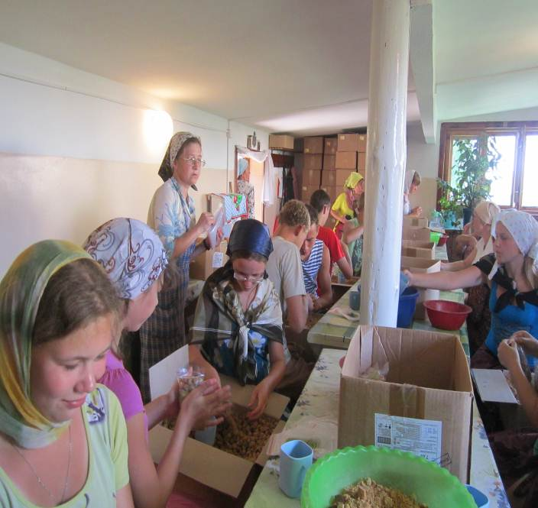

Уставшие, но полные впечатлений, вернулись в лагерь. Вечером состоялся Брейн-ринг, где нужно было показать свои знания и смекалку.
Долго не спали. Это была последняя ночь в походе…

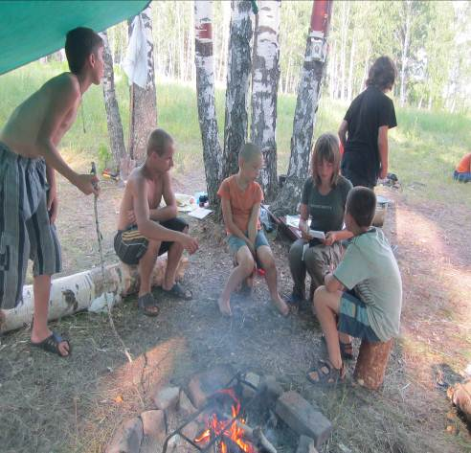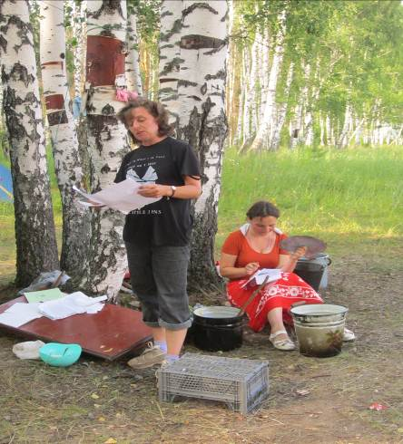

07.07.12.

Утром была гроза и шел сильный дождь. Завтрак готовили под дождем. Очень вкусным был фирменный торт саровцев из печенья и сгущенки. Машина пришла к обеду. Тучи стали расходиться, дождь затих. Грузились быстро. Потом наступило расставание, кто-то даже всплакнул, как-то незаметно все подружились.
Возможно, еще встретимся…

